Логопедическая игротека, цель которой – совершенствование
грамматической компетенции у дошкольников старшего возраста

Уважаемые родители, в своем сообщении хотела бы обратить Ваше внимание на распространенные сложности, которые выявляются у старших дошкольников при проведении логопедического обследования.
Остановлюсь здесь и на нормативах развития грамматического строя речи. Познакомившись с этими данными, Вы сможете понять, насколько важно уделить вниманию этому компоненту речевой системы.
Осознав значение грамматического строя речи при построении правильных, развернутых фраз, Вы сможете познакомиться с комплектом речевых игр, использование которых поможет Вам в домашних условиях повысить грамматическую компетентность своего ребенка.
У детей дошкольного возраста даже с нормальным развитием речи возникает много трудностей при овладении грамматически правильной речью, а у детей с нарушением развития речи этих трудностей ещё больше. Проблемы детей в освоении речи объясняются не только возрастными закономерностями нервной деятельности, но и сложностью грамматической системы русского языка, правилами словоизменения и словообразования.
Формирование грамматического строя языка предполагает тесное взаимодействие речевого и познавательного развития ребёнка. Особенно важно оно при словотворчестве. При усвоении правил словоизменения и способов словообразования важнейшей задачей является воспитание у ребенка интереса к слову, чуткости к его семантике и форме. Упражнения в словообразовании и словоизменении положительно отражаются на качестве речи - она становится осознанной, произвольной. Вместе с тем дети приобретают также и опыт сознательного анализа языкового материала, что является важной предпосылкой для успешного обучения в школе.
Для того чтобы ребенок правильно воспринимал речь, ему мало знать слова, из которых она состоит, дошкольнику надо ещё понять отношения между этими словами, выраженные с помощью грамматических изменений самих слов, т. е. словоформ и их соединения.

Основные вехи в развитии грамматического строя речи
К 3 - 3,5 годам ребёнок усваивает основные грамматические закономерности: изменяет слова по падежам, числам, лицам, употребляет

все времена глагола, строит простые и сложные (союзные и бессоюзные) предложения.
К 4 годам функция словоизменения обычно сформирована. Это значит, что ребёнок данного возраста уже не должен допускать грубых или часто повторяющихся ошибок:
- при образовании множественного числа существительных;
- при согласовании прилагательных с существительными;
- при согласовании существительных с числительными;
- при употреблении предлогов.

К 7 - 8 годам функция словообразования сформирована. В случае отставания в речевом развитии ребёнок начинает испытывать трудности при образовании притяжательных и относительных прилагательных, что в дальнейшем выражается в неправильном употреблении суффиксов и окончаний и неизбежно отражается на письме.
Ребёнок старшего дошкольного возраста должен владеть
следующими способами словообразования:
- образование существительных при помощи уменьшительных суффиксов;
- образование глаголов при помощи приставок;
- образование относительных прилагательных;
- образование притяжательных прилагательных.

В возрасте 6 - 7 лет у детей завершается овладение всеми основными грамматическими формами родного языка. Ребёнок дошкольного возраста, осваивая грамматические законы родного языка, совершенствует не только речь, но и логическое мышление. Слушая речь окружающих и овладевая языком в собственной речевой практике, дети постепенно усваивают структуры простых и сложных предложений.
Использование разных методов и приёмов работы с детьми, прежде всего игр со словами, действительно сможет обогатить словарный запас каждого дошкольника, поможет ему практически овладеть навыками грамматически правильной речи, а также принятыми в языке законами сочетания слов.

Наилучших результатов в непростом деле формирования лексико- грамматических представлений удаётся достичь тогда, когда взрослый проявляет заинтересованность, доброжелательное внимание к ребёнку, восторженно и эмоционально поощряет его даже за самую маленькую удачу и старание.
Уважаемые родители, предлагаю Вашему вниманию подборку игр для дошкольников старшего возраста, способствующих совершенствованию грамматического строя речи! К играм прилагаю картинный материал, который можно распечатать и использовать для проведения игр дома.

№  игры | Название игры | Цель
1 | «Измени слово»  *игра со смешинкой | Изменение существительного по падежам.
2 | «Один и много» | Образование множественного числа  существительных (трудные формы).
3 | «Много кого, чего» | Употребление существительных в родительном падеже множественного  числа.
4 | «Посмотри-ка, что  внизу» | Употребление предлогов под и из-под.
5 | «Кто где» | Употребление предлогов в, на, под, над.
6 | «Играем в прятки» | Употребление предлогов за и из-за.
7 | «Что в чем» | Образование существительных с помощью суффиксов -ик, -иц-, -онк-, -ёнк-  .
8 | «У кого - кто?» | Употребление существительных -  названий детёнышей животных в  единственном и множественном числе.
9 | «Слова – иностранцы» | Употребление несклоняемых  существительных.
10 | «Дружные ребята» | Сопоставление глаголов множественного числа 1-го и 2-го лица наст. времени.
11 | «Расскажи о нем» | Изменение глаголов настоящего времени 1-го лица единственного числа на глаголы 3-го лица.
12 | «Он. Она. Они» | Изменение глаголов прошедшего времени  по родам и числам.
13 | «Что делал, что  сделал?» | Употребление глаголов совершенного и  несовершенного вида.

Материалы для проведения предложенных игр
1. Игра «Измени слово»
*игра со смешинкой

Задание для ребенка | Выбери одну из картинок. Как называется  предмет на картинке? На вопросы отвечай, пожалуйста, только этим словом.
Вопросы для ребенка | - Что нарисовано на картинке? (Утюг.)  - Без чего ты не сможешь ходить в школу? (Без утюга.)  - К чему мама пришивает пуговицы? (К утюгу.)  - Что ты ел сегодня на завтрак? (Утюг.)  - Чем ты обычно рисуешь? (Утюгом.)  - О чём ты мечтаешь? (Об утюге.)
Рекомендации для взрослого | Задавая вопросы, взрослый обязательно  выделяет голосом вопросительные слова.
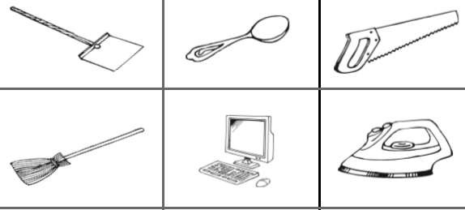
* Для этой игры можно использовать и любые другие предметные картинки из других
настольно-печатных игр.
2. Игра «Один и много»
Задание для ребенка | Посмотри на карточку и назови правильно оба изображения.
Рекомендации для взрослого | В этой игре ребёнок должен обязательно  сопровождать речь указательным жестом.
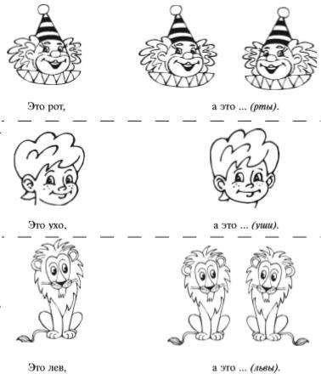 | 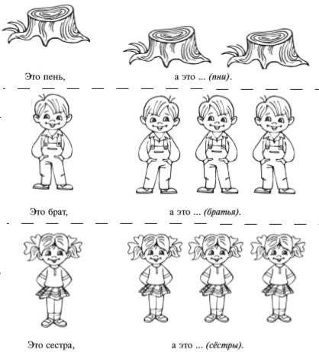

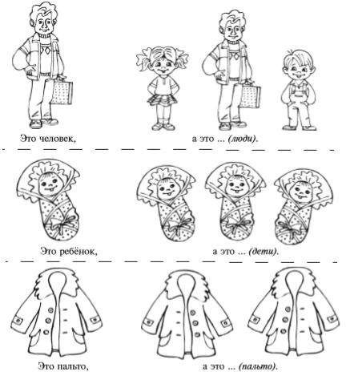 | 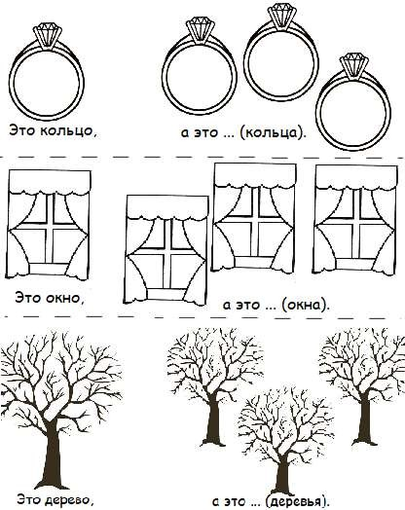
3. «Много кого, чего»
Задание для ребенка | Я покажу тебе картинку, а ты назови то,  что на ней увидишь.
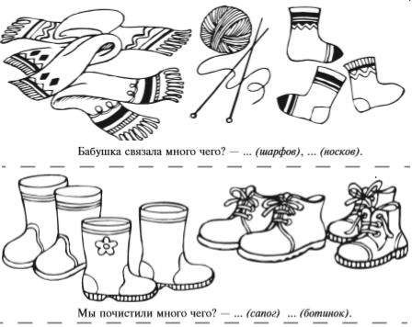
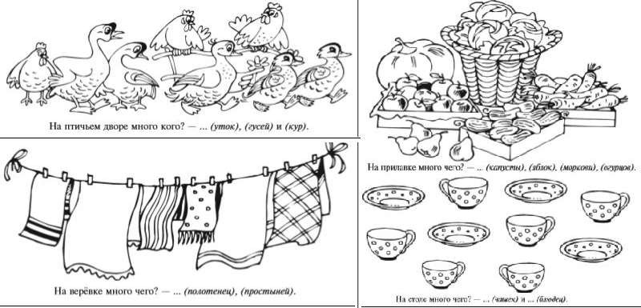

4. «Посмотри-ка, что внизу»
Задание для ребенка |  | Посмотри  вопросы. | на | картинки | и | ответь | на
Рекомендации для взрослого |  | Взрослому следует продемонстрировать, как выполнять задание: чётко произносить предлоги, выделяя их голосом. Задавая вопрос, взрослый акцентирует  вопросительное слово.
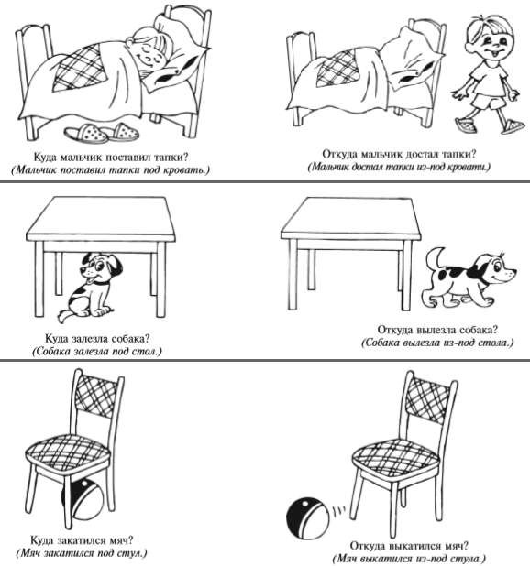
5. «Кто где»
Задание для ребенка | Посмотри на картинки и скажи, кто где находится.
Рекомендации для взрослого | Игры «Посмотри-ка, что внизу» и «Кто где?» можно продолжить, обратив внимание ребёнка на окружающую обстановку. Предложите ребёнку соревнование на употребление какого-то предлога. Одну фразу произносит взрослый, другую — малыш. Например: Дым над трубой. Ключ в двери. Игрушки на ковре. Собака под стулом.

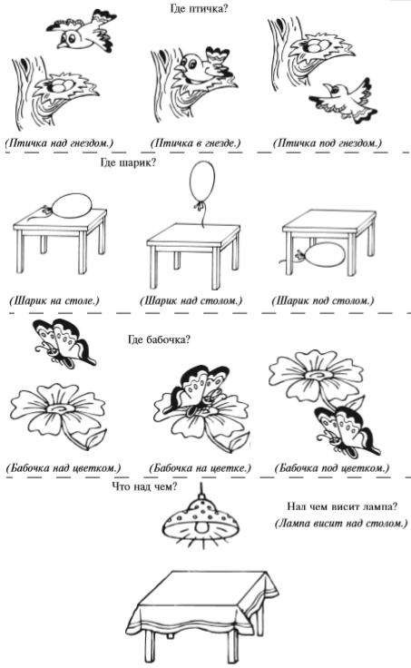
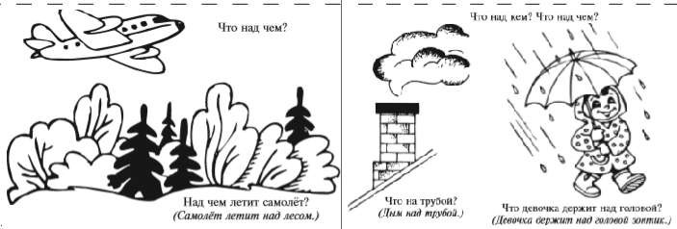

6. «Играем в прятки»
Рекомендации для взрослого Взрослому следует продемонстрировать, как
выполнять задание: чётко произносить предлоги,

выделяя их голосом. Задавая вопрос, взрослый
акцентирует вопросительное слово.
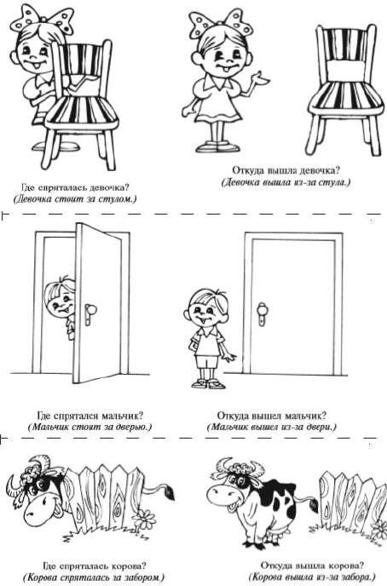
7. Игра «Что в чем?»
Задание для ребенка | Назови и покажи посуду, нарисованную на картинке.  Что ты ещё не показал? (Мыльницу.) Можно мыльницу назвать посудой? (Нет.)  Почему мыльницу нельзя назвать посудой? (Потому  что в неё кладут не продукты, а мыло.)
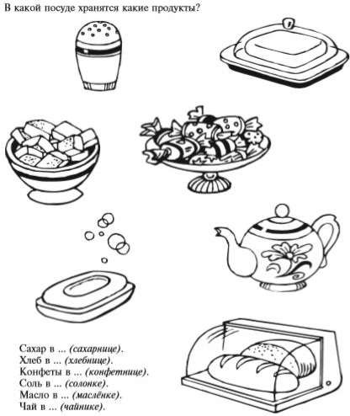

8. Игра «У кого – кто?»
Рекомендации для взрослого | Игра проводится в два этапа.  На первом этапе ребёнок знакомится с животными, у которых названия детёнышей не вызывают затруднений.  На втором этапе задача усложняется — «родители» и «дети» называются по-разному. Задание можно выполнить дважды. Первый раз ребёнок называет детёнышей только в единственном числе, второй — в  единственном и множественном числе.
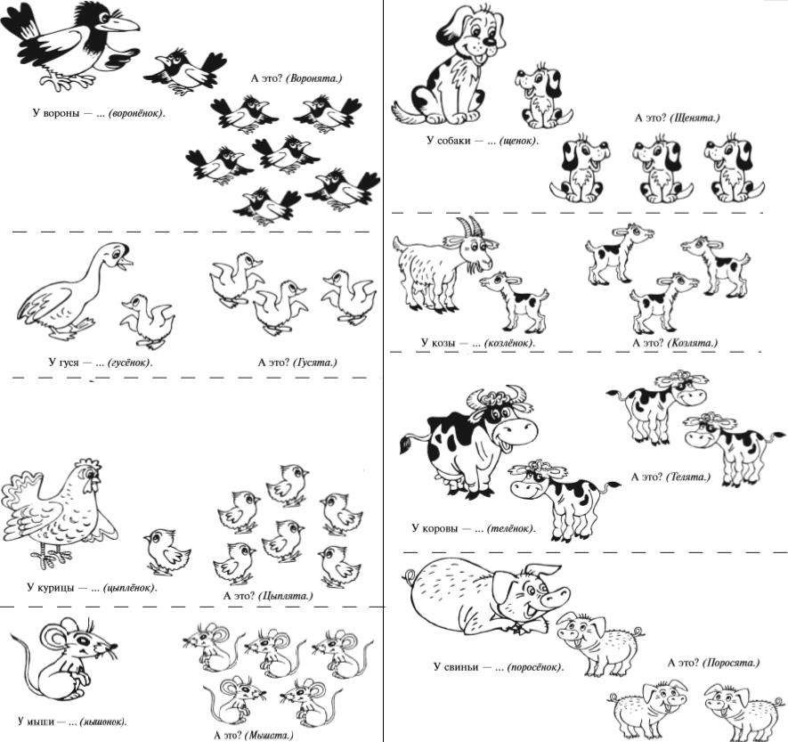
9. Игра «Слова – иностранцы»
Задание для ребенка | В русском языке есть слова, которые пришли из других стран, из других языков. Это слова- иностранцы, они особенные. Некоторые слова- иностранцы всегда звучат одинаково и никогда не  меняются. Послушай фразы с этими словами.
У меня одно пальто, а на вешалке висит много пальто.
Паша учится играть на гитаре и пианино.
На столе стоят два стакана чая и три чашки кофе.
Однажды слова-иностранцы собрались вместе и сочинили целый рассказ.
ДЕНЬ РОЖДЕНИЯ
Сегодня у Вовы день рождения. К нему пришли Таня и Ваня. Они принесли подарки. Эти

подарки они сделали сами. Таня подарила Вове панно. Она смастерила его из сухих листьев
и мха. Ваня сделал маску тигра из папье-маше и нарисовал кенгуру. Вова угощал своих друзей яблочным пюре и лимонным желе. Мама приготовила вкусный кофе со сливками и сладкое какао. Дети ели пирог с киви, а потом эскимо. Ребятам было очень весело. Сначала они смотрели интересное кино. Потом Таня играла на пианино, а Вова и Ваня пели песни. Вечером Таня и Ваня отправились домой. Они надели свои пальто и вышли на улицу. Дети перешли шоссе, спустились в метро и быстро доехали домой.
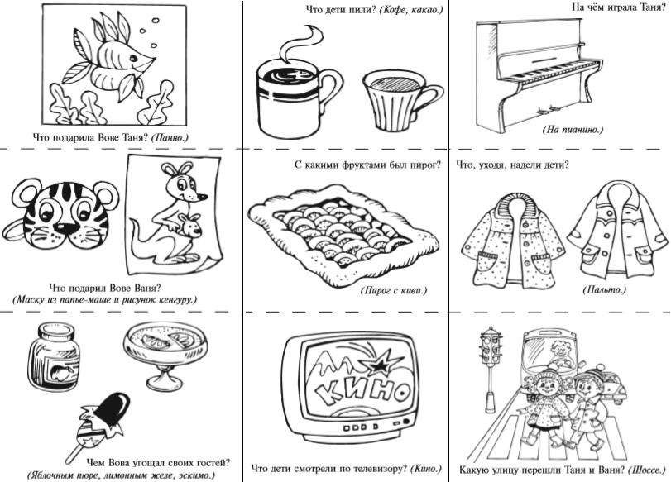
10. Игра «Дружные ребята»
Рекомендации для взрослого | Взрослый произносит первую фразу, скандируя. Ребёнок продолжает, выделяя голосом окончания  глаголов.
Задание для ребенка | Эти ребята очень дружные — они всё всегда делают  вместе. Мы сейчас о них расскажем. Я буду начинать фразы, а ты помогай мне закончить их.

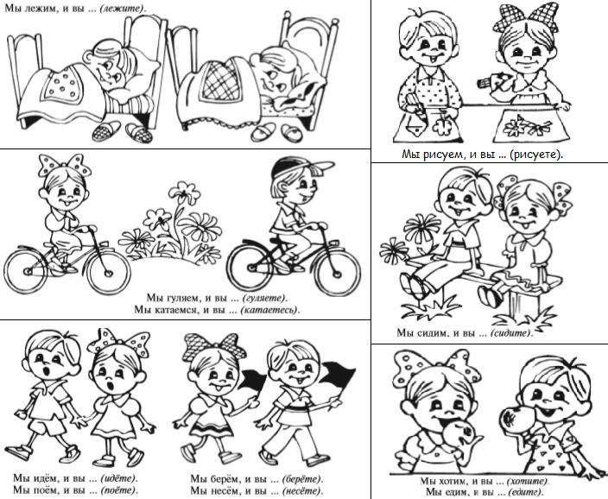
11 Игра «Расскажи о нем»
Рекомендации для взрослого | Взрослый читает ребёнку первое двустишие и показывает, как его надо изменить. Затем взрослый произносит лишь двустишие из 1-го столбика,  предлагая ребёнку самому его изменить.
Задание для ребенка | Мальчик рассказывает о себе, а ты расскажи об этом мальчике. Для этого вместо слова я надо  сказать он и немножко изменить некоторые слова. Вот послушай.
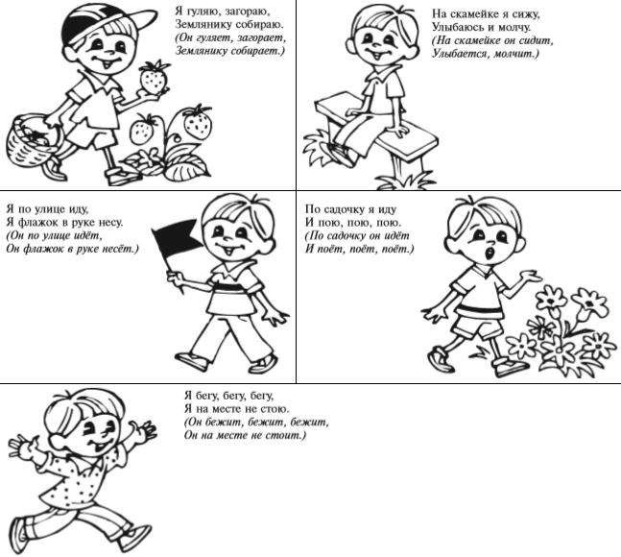

12 Игра «Он. Она. Они»
Рекомендации для взрослого | Каждый раз, задавая вопрос, например, Что делал  мишка? или Что делала кукла?, взрослый указывает на соответствующую картинку. Когда же задаётся вопрос с местоимением они, взрослому следует  жестом показать сразу две картинки.
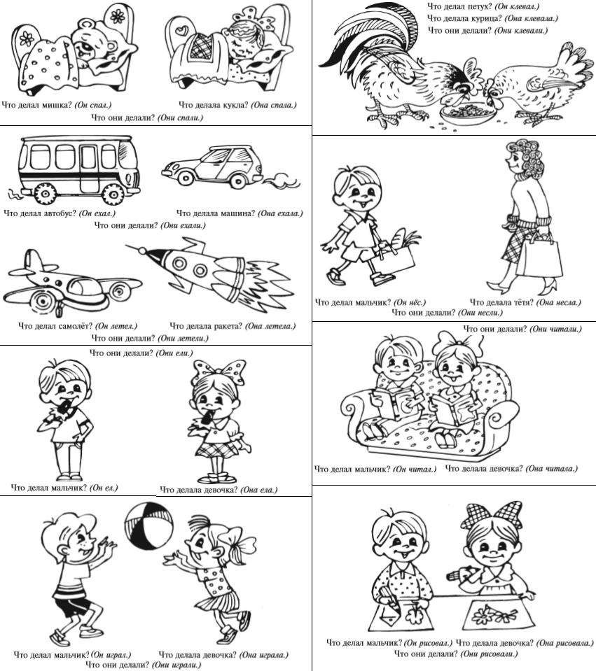

13 Игра «Что делал? Что сделал?»
Рекомендации для взрослого | Задавая вопрос, взрослый обязательно должен  акцентировать слова делала, сделала, делал, сделал.
